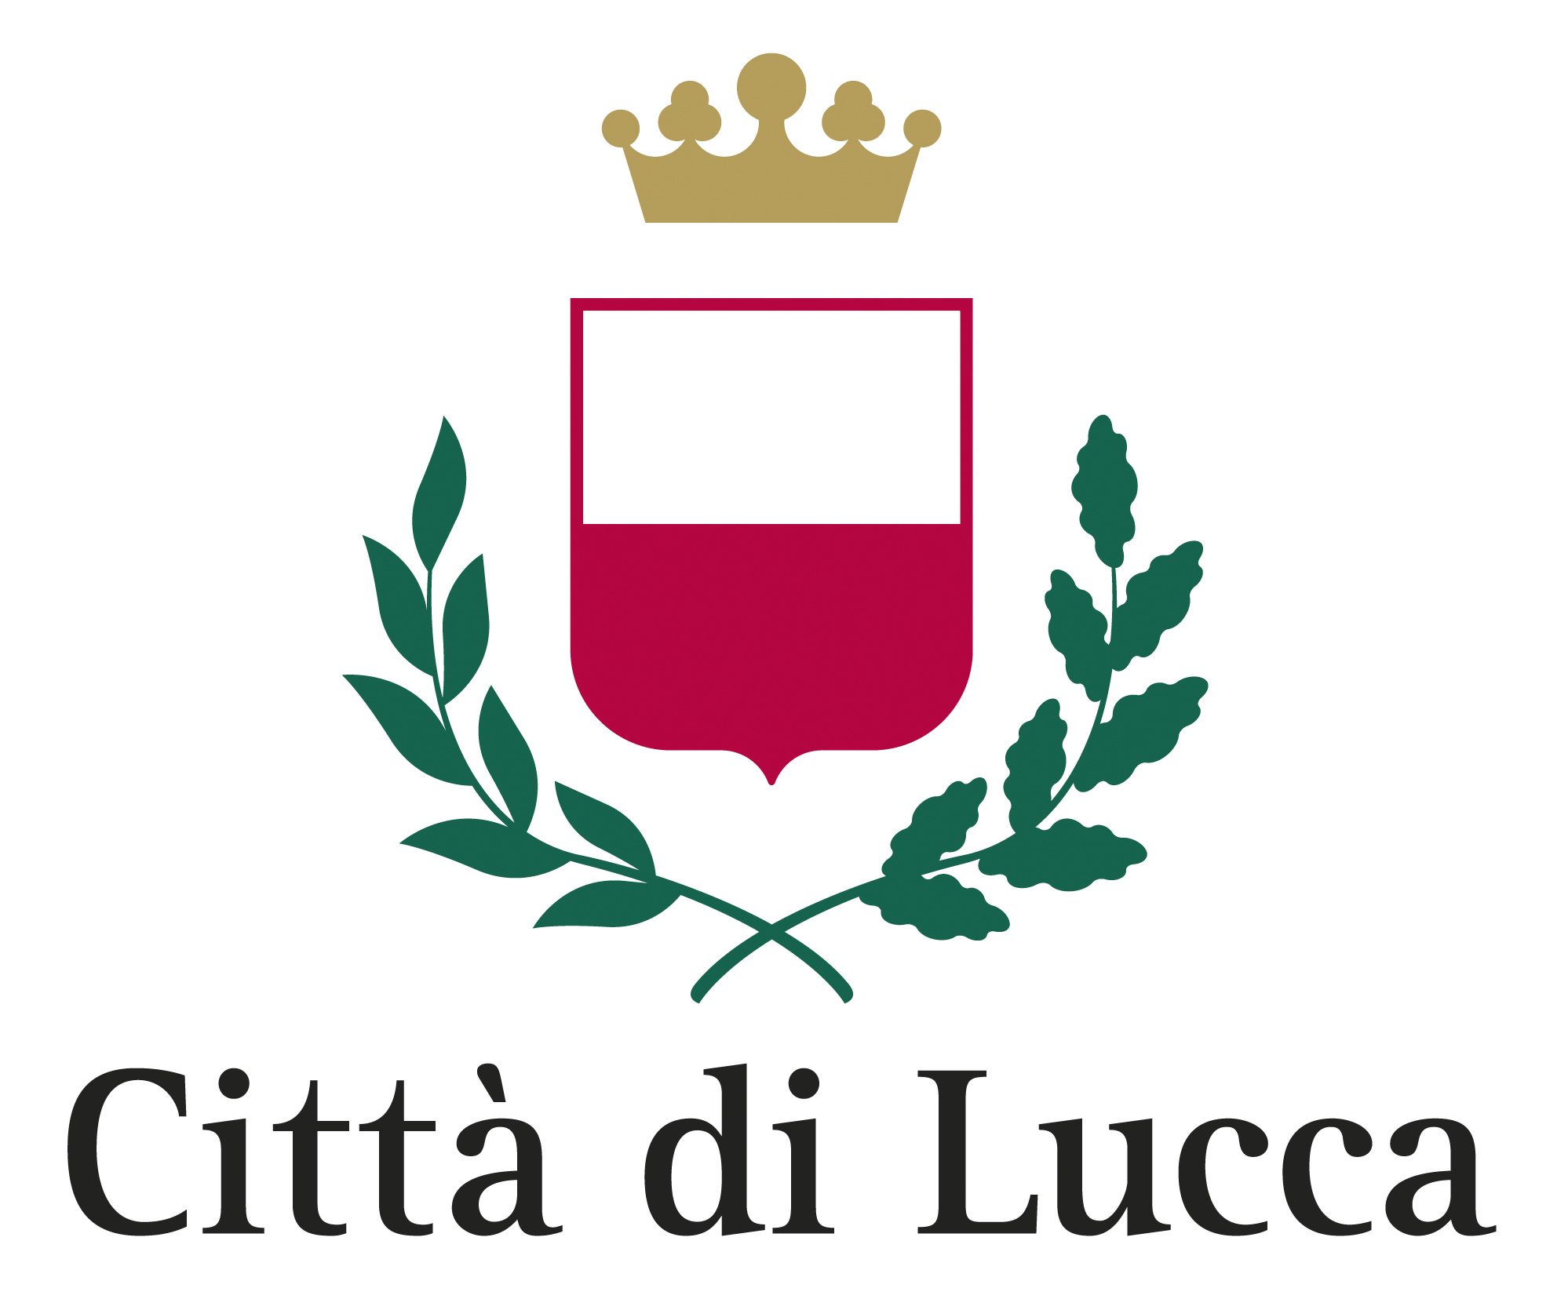 | 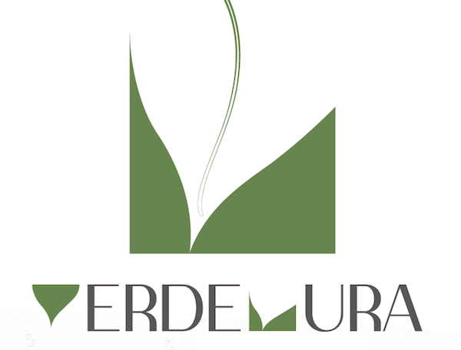 | 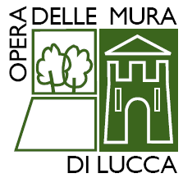
VerdeMura
Mostra Mercato del giardinaggio e del vivere all’aria aperta

Lucca - Mura Urbane, 31 marzo e 1-2 aprile 2017

decima edizione
dalla Piattaforma San Frediano al Baluardo San Martino

C O M U N I C A T O S T A M P A N. 7 Venerdì 2 aprile 2017
VerdeMura chiude con 18mila visitatori

Si chiude con il pieno successo la decima edizione di VerdeMura, la manifestazione nazionale di giardinaggio e della vita all'aria aperta che ha animato il tratto di mura lucchesi da piattaforma San Frediano al baluardo San Martino. Duecento espositori provenienti da tutte le regioni d'Italia e sei espositori stranieri provenienti da Germania, Francia e Slovenia hanno animato la scena e mostrato le nuove tendenze di piante da giardino, attrezzi e oggetti d'uso nel giardinaggio, vaseria, artigianato creativo e artistico legato alla primavera e al piacere di stare nel verde.
Alle 12 è stato presentato con un intervento della curatrice Marina Clauser dell'orto botanico di Firenze un importante volume sugli orti botanici italiani. Alla presentazione hanno partecipato anche botanici e giardinieri del Parco della Majella, ospiti di VerdeMura, e la giovane e entusiasta botanica Alessandra Sani che con passione segue le sorti dell'orto botanico di Lucca, uno dei pochissimi che in Italia sono di proprietà comunale. Tra passeggiate e acquisti, e osservando il cielo contando sulla sua benevolenza, la giornata festiva è volata via.
"VerdeMura sta diventando il riferimento italiano delle mostre italiane di giardinaggio della prima parte della primavera - ha detto il direttore dell'Opera delle Mura Maurizio Tani - e noi siamo molto soddisfatti che questo ruolo tocchi a Lucca e alle sue mura anche in questa stagione, come già succede in settembre con Murabilia".
La manifestazione autunnale, alla quale già si sta lavorando, si svolgerà nei giorni 1-2 e 3 settembre prossimo. VerdeMura invece tornerà il 6-7 e 8 aprile 2018.

VerdeMura 31 marzo, 1 e 2 aprile 2017

Segreteria c/o Opera delle Mura
Castello Porta San Donato Nuova – 55100 Lucca
Tel. 366 4228615 lunedì dalle ore 10.30 alle ore 12.30; martedì e giovedì dalle ore 9 alle ore 12
www.verdemura.it
info@verdemura.it
Facebook: verdemura.lucca

Info manifestazione
Orari: venerdì 31 marzo: ore 12-19; sabato 1 aprile e domenica 2 aprile: ore 9.30-19;

Ingresso: Intero € 6,00; ridotto € 3,00 over 65, minori tra 8 e 14 anni e diversamente abile con accompagnatore, Carta verde 2017 della rivista Vita in Campagna; gratuito minori di 8 anni.
Abbonamento per 2 giorni € 10,00; abbonamento per 3 giorni € 16,00; acquisto cumulativo di 20 ingressi
€ 120,00 + due biglietti omaggio.
I cani possono entrare se accompagnati al guinzaglio.
La vendita biglietti termina un’ora prima della chiusura.
Trasporto piante: servizio gratuito di noleggio carriole e, in piazza Santa Maria, area di deposito-consegna piante a cui accedere con l’automobile.

Per informazioni stampa:
www.verdemura.it area stampa
Comunicazione nazionale: Mimma Pallavicini cell. 328-4760791 mimma.pallavicini@gmail.com
Comunicazione locale: Iacopo Lazzareschi Cervelli cell. 329-3656530 lazzareschi@murabilia.com

